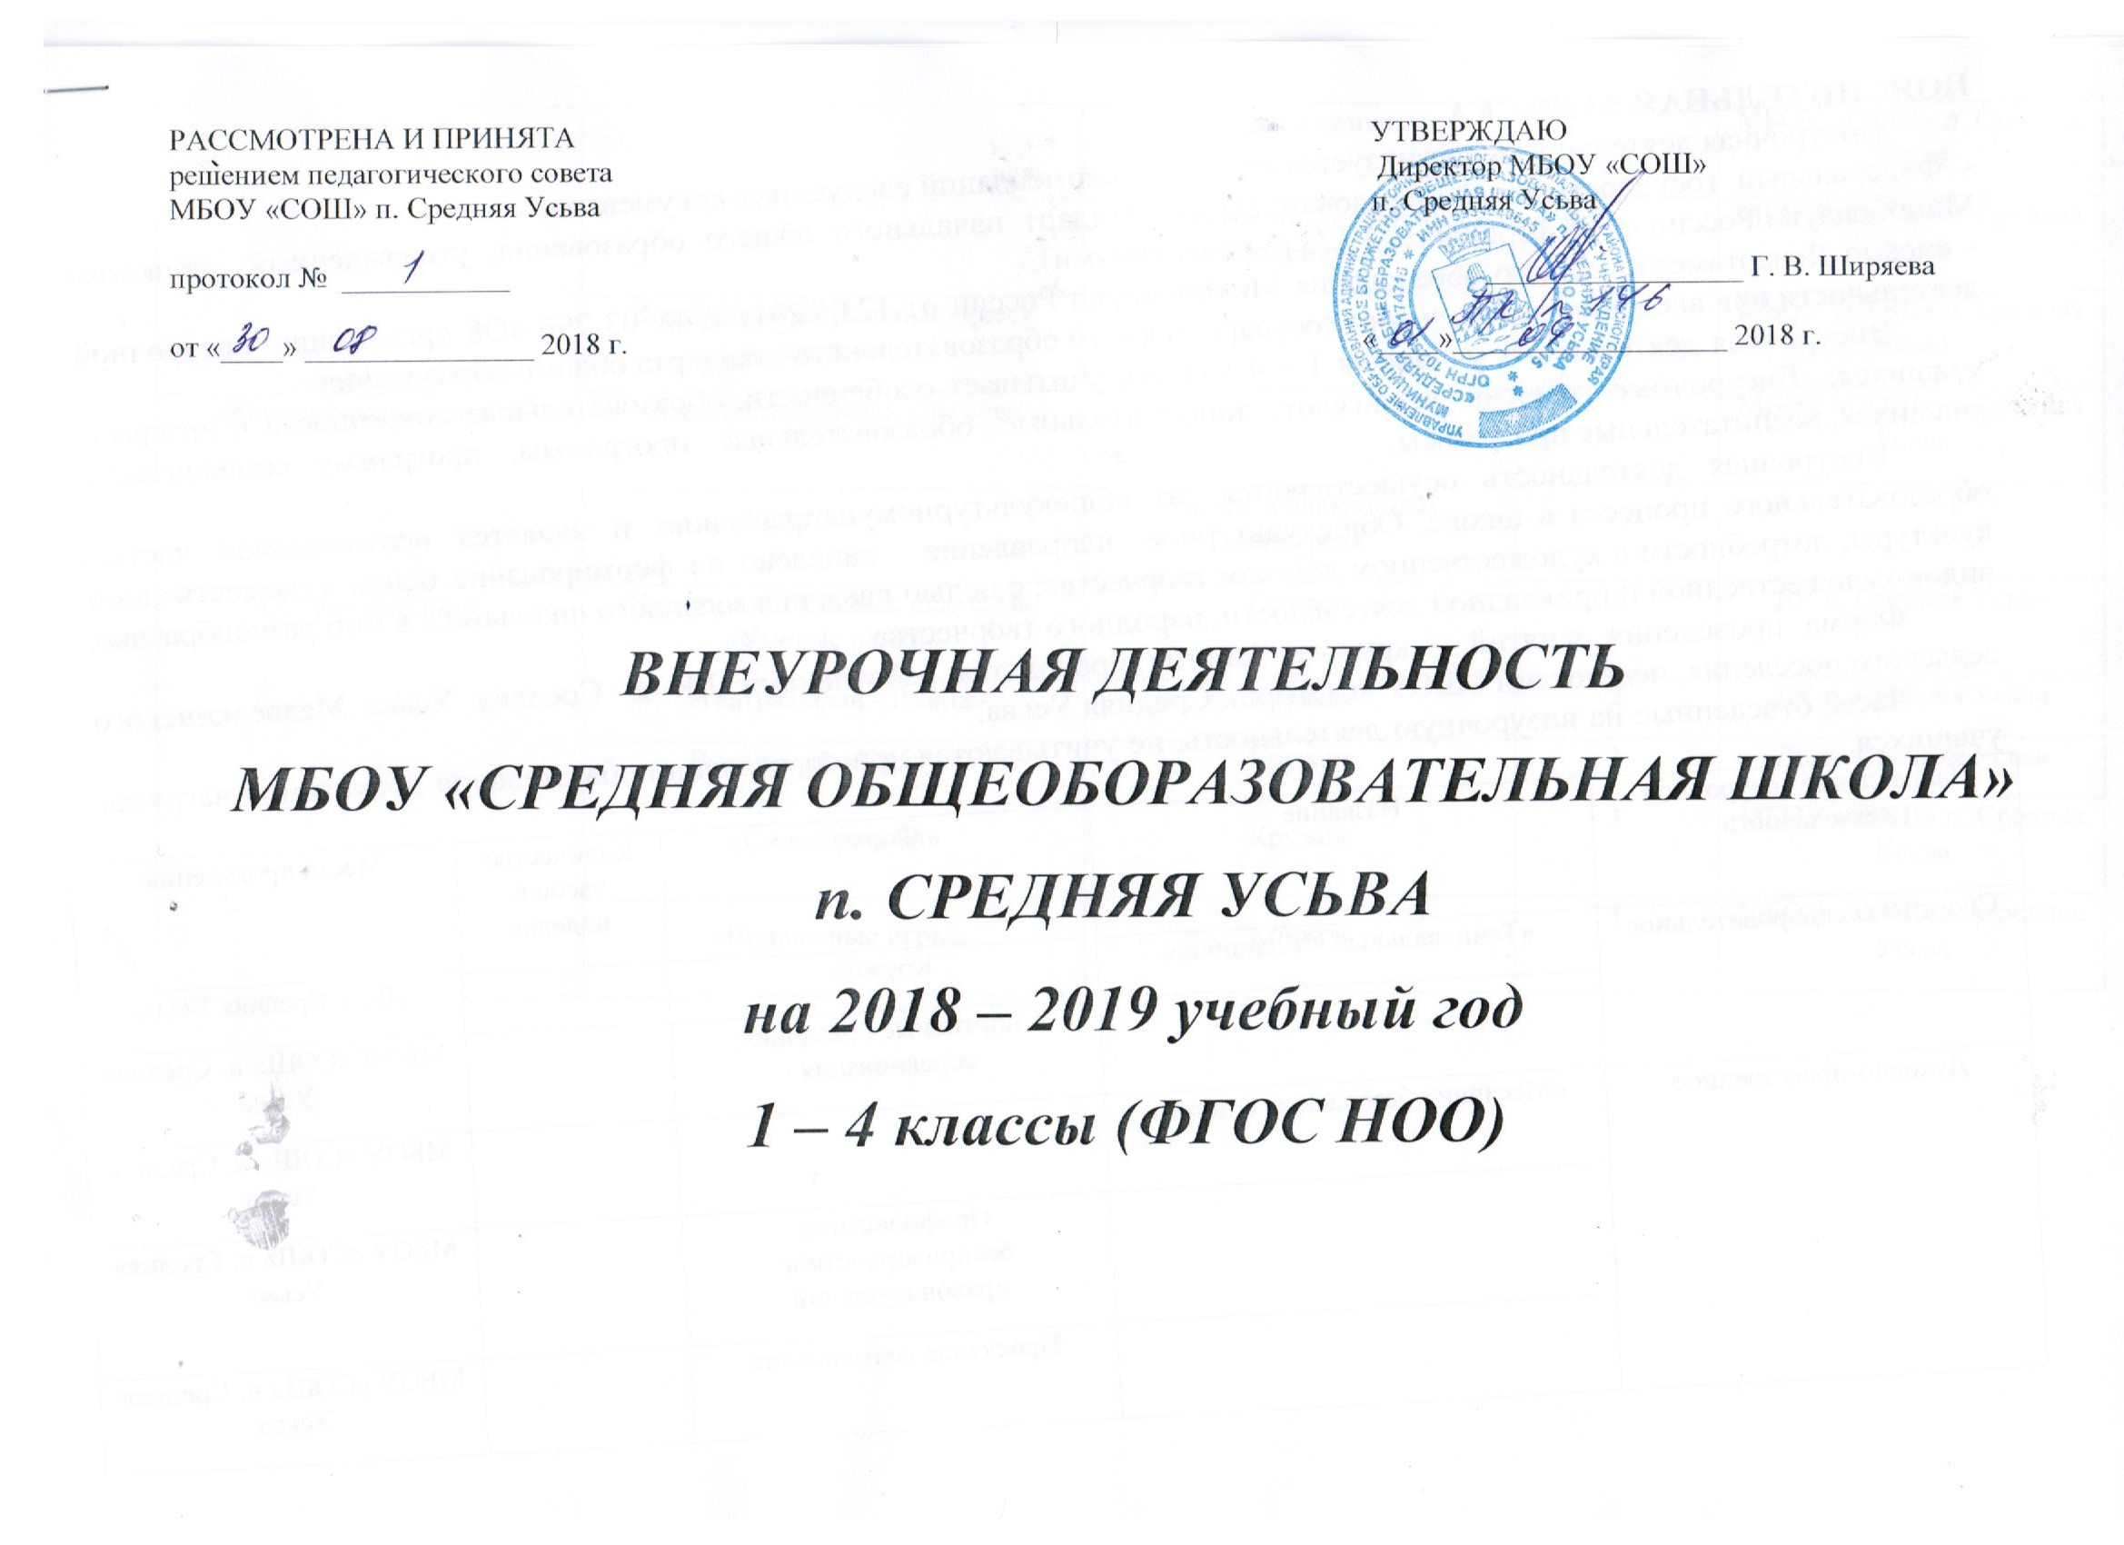

ПОЯСНИТЕЛЬНАЯ ЗАПИСКА
Внеурочная деятельность организуется с учетом рекомендаций следующих документов:
- Федеральный государственный образовательный стандарт начального общего образования, утвержденный приказом Минобрнауки России от 06.10.2009 г. № 373 (с изменениями);
- письмо Департамента общего образования Минобрнауки России от 12.05.2011 г. № 03-296 «Об организации внеурочной деятельности при введении федерального государственного образовательного стандарта общего образования».
Внеурочная деятельность учащихся 1 – 4 классов учитывает особенности, образовательные потребности и интересы учащихся. Внеурочные занятия реализуют дополнительные образовательные программы, программу социализации учащихся, воспитательные программы.
Внеурочная деятельность осуществляется по общекультурномунаправлению и является неотъемлемой частью образовательного процесса в школе. Общекультурное направление нацелено на формирование основ художественной культуры, потребности в художественном детском творчестве; с целью введения младшего школьника в мир разнообразных видов художественной и прикладной деятельности, народного творчества.
Форма проведения занятий – кружки. Занятия проводятся работниками ДК п. Средняя Усьва Медведкинского сельского поселения, педагогами МБОУ «СОШ» п. Средняя Усьва.
Часы, отведенные на внеурочную деятельность, не учитываются при определении обязательной допустимой нагрузки учащихся.
Направление внеурочной деятельности | Название | Форма | Количество часов в неделю | Место проведения
Спортивно-оздоровительное | «Танцевальный – Родничок» | Кружок | 2 | ДК п. Средняя Усьва
 |  | Спортивные праздники, соревнования |  | МБОУ «СОШ» п. Средняя Усьва
Духовно-нравственное | «Месячник безопасности детей» |  |  | МБОУ «СОШ» п. Средняя Усьва
 |  | Профилактика беспризорности и правонарушений |  | МБОУ «СОШ» п. Средняя Усьва
 |  | Проектная деятельность |  | МБОУ «СОШ» п. Средняя Усьва
Социальное |  | Участие в акциях |  | МБОУ «СОШ» п. Средняя Усьва
 |  | Участие в общешкольных мероприятиях |  | МБОУ «СОШ» п. Средняя Усьва
 | Коррекционно-развивающиеся занятия |  | 1 | МБОУ «СОШ» п. Средняя Усьва
Общеинтеллектуальное | «Неделя начальных классов» |  |  | МБОУ «СОШ» п. Средняя Усьва
 |  | Участие в олимпиадах, конкурсах
Общекультурное | Народно-прикладное искусство «Умелые ручки» | Кружок | 3 | ДК п. Средняя Усьва
 | «Театральный - Рампа» | Кружок | 2 | ДК п. Средняя Усьва
 | Вокальный «Караоке» | Кружок | 1 | ДК п. Средняя Усьва
 | «Смастерим-ка» | Кружок | 1 | МБОУ «СОШ» п. Средняя Усьва
 | «Подвижные игры» | Кружок | 1 | МБОУ «СОШ» п. Средняя Усьва

